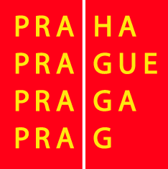


PŘIHLÁŠKA - 15. SETKÁNÍ NÁRODNOSTNÍCH MENŠIN
Praha – 12. listopadu 2015

Jméno a příjmení, titul:

Název organizace:

Adresa:

E-mail:

Telefon:

Mám zájem zúčastnit se konference „Národnostní menšiny – duchovní život, víra, literatura“
(Clam-Gallasův palác, Husova 20, Praha 1):

Ano □ Ne □
Mám zájem zúčastnit se kulturně- společenského večera
(Rezidence primátora v prostorách Městské knihovny, Mariánské nám. 1, Praha 1):

Ano □ Ne □
Poznámky a náměty:

Vyplněnou přihlášku zašlete na adresu :
Mgr. Jana Hajná – e-mail: jana.hajna@praha.eu
(Poštovní adresa: Magistrát hl. m. Prahy, odbor SVC - oddělení národnostních menšin a cizinců,
Jungmannova 35/29, 110 00 Praha 1)

